Samtec FireFlyTM Micro Flyover SystemTM產品推出，針對設計性能高達到28 Gbps的光纜和銅纜應用

高性能互連系統已開始批量生產，其針對銅纜和光纖系統採用相同的x4、x8和x12佈局配置微型連接器，從而提高了密度、簡化了PCB設計並降低了功耗。

[印第安納州新奧爾巴尼]--連接器行業的服務領導者Samtec, Inc. 推出光學FireFlyTM Micro Flyover SystemTM，這是首款可靈活互換使用微型高性能光纜和銅纜互連器件的互連系統。FireFly Micro Flyover系統由收發器、兩件式連接器系統和電纜組成，支持x4、x8和x12配置中的14、16、25和28 Gbps設計。本公告中的產品由3D模型支持，這是一種PCI Express®光纖適配器卡，評估工具包可在Samtec網站上作為部分Samtec即時服務®獲取。
系列產品
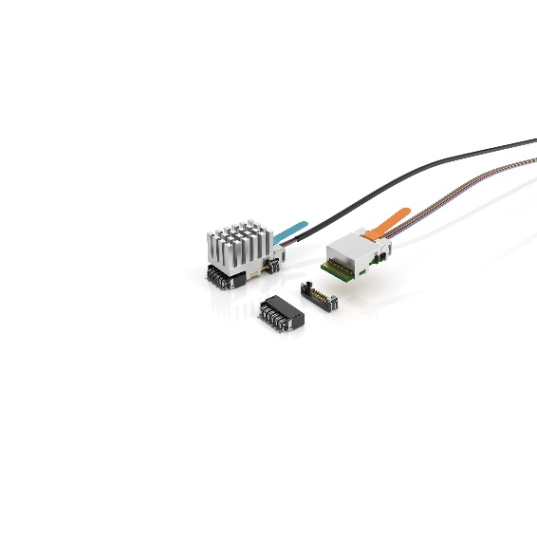
ECUO FireFly有源光學微型Flyover System電纜組件非常適合用於人工智能/高性能計算、醫療、測試和測量以及FPGA應用等高性能設計，支持高達56 Gbps PAM4 SerDes，專為近封裝貼裝而設計。適用於軍事、航空航天和工業應用的擴展溫度版本（ETUO型）可在-40°C至+85°C範圍內工作，並根據MIL-STD-810中規定的應用外部衝擊和振動測試方法而顯示出無誤差傳輸。（成本最優的ECUE型號配有銅電纜組件。）
PCUO型號是ATE、軍用/航空、廣播視頻和工廠自動化等高密度應用的理想選擇，可將PCIe 3.0/4.0數據速率以及兩個邊帶信號的傳輸距離延長至100米。擴展溫度版本PTUO的工作溫度範圍為-40°C至+85°C，誤碼率優於1E-12。（成本最優的PCUE系列配有銅電纜組件。）
體積小，易於組裝
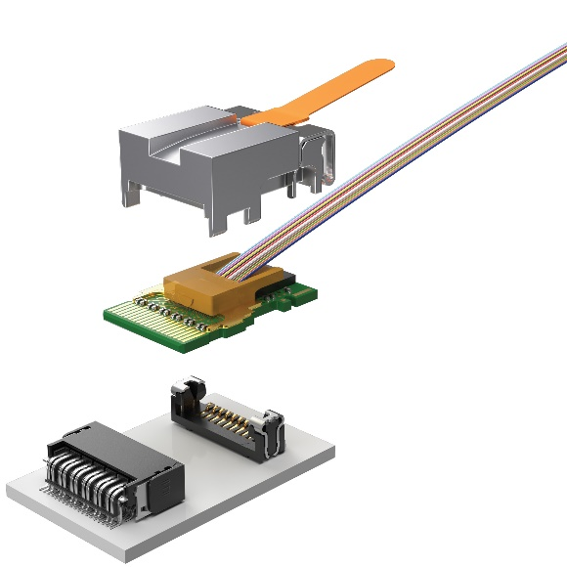
Optical FireFly Micro Flyover System中的產品在僅佔0.63平方英吋面積的微型基底面上實現了14至28 Gbps的性能，總容量為265 Gbps/in²。所有型號均可與FireFly銅線或光纜互換。該連接器系統具有業界領先的微型基底面，尺寸僅為11.25 x 21.08 mm，可非常接近ASIC模塊。
與使用機械螺釘和硬件的壓縮系統相比，堅固的兩件式邊緣卡插座系統帶有焊接片、閂鎖鎖定功能和裝載導軌，簡化了電纜組件的配接和拆卸。整體式散熱片（有翅片式、扁平式、纖維槽式或定制設計）進一步簡化了裝配，同時提高了散熱性能。有多種高密度和堅固耐用的端子可供選擇。
性能卓越
透過使用Samtec Flyover®電纜進行「板外」數據連接，信號完整性設計大大簡化，電氣性能也得到提高。
評估工具包和設計援助
Samtec目前提供三種評估套件來支持FireFly Micro Flyover System，即14 Gbps FireFly FMC開發套件、25/28 Gbps FireFly FMC+開發套件，及28 Gbps FireFly評估套件。
Samtec的國際多學科技術專家團隊致力於尖端光學解決方案的設計、開發、製造和應用支持。如需更多資訊和設計支持，請聯繫FireFly@samtec.com或訪問微型Flyover板載光學引擎，FireFly™ | Samtec

關於Samtec
Samtec成立於1976年，是一家私營全球製造商，提供廣泛的電子互連解決方案，包括高速板對板、高速電纜、中板和面板光學器件、精密射頻、柔性堆疊以及微型/加固型元件和電纜。Samtec技術中心致力於開發並推進技術、戰略和產品，以優化系統性能和成本，包括從裸芯片到100米外接口以及其間所有互連點。

